Aktuális készletérték (gyári számmal)
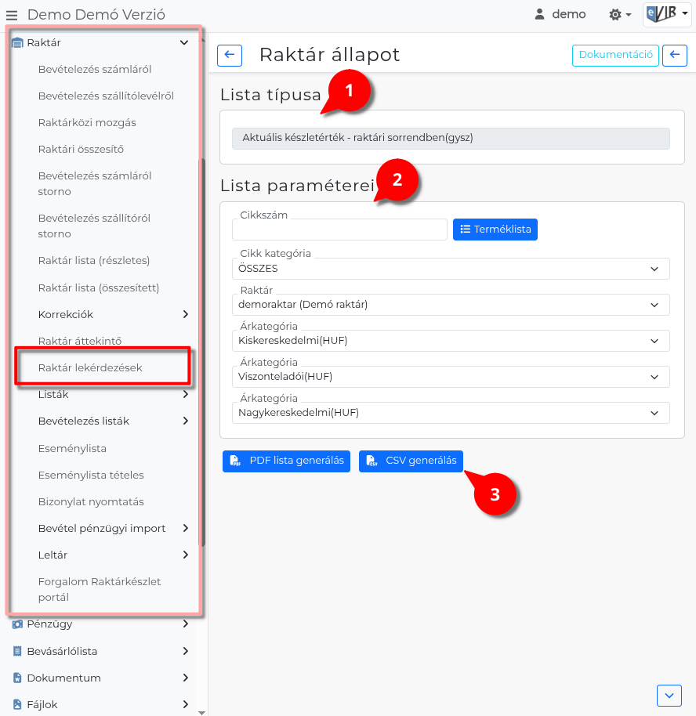
- A Raktár → Raktár lekérdezések menüpont alatt az Aktuális készletérték (gyári számmal) linkre kattintva lehet a szűrési feltételeket beállítani.
- Paraméterek:
  - Cikkszám: Opcionális szűrő — csak az egyező cikkszámú tételek jelennek meg (reguláris kifejezés is megadható). A mellette lévő Terméklista gombbal a cikkszámkereső listából is ki lehet választani.
  - Cikk kategória: Szűrés termékkategória szerint. Alapértelmezés: összes kategória.
  - Raktár: Szűrés raktár szerint. Alapértelmezés: összes raktár.
  - Árkategória 1, 2, 3: A listán megjelenítendő három árkategória (pl. beszerzési ár, eladási ár 1, eladási ár 2). Az elérhető árkategóriák a törzsadatokban rögzített értékesítési és beszerzési árkategóriák.
- | PDF lista generálás | Az eredménylista PDF-fájlként generálódik és töltődik le.
| CSV generálás | Az eredménylista CSV-fájlként töltődik le, táblakezkelő programban megnyitható.
- Az eredménylista oszlopai:
  - Raktár: A raktár megnevezése.
  - Cikkszám: A termék cikkszáma.
  - Gyári szám: A tételen rögzített gyári szám.
  - Árkategória 1 értéke: Az első árkategória egységára × mennyiség (készletérték).
  - Árkategória 2 értéke: A második árkategória egységára × mennyiség (készletérték).
  - Árkategória 3 értéke: A harmadik árkategória egységára × mennyiség (készletérték).
  - Menny.: A raktáron lévő mennyiség.
Az árkategória oszlopok fejléce a kiválasztott árkategória nevéből és pénzneméből képzett rövidítés.
A lista raktáranként és cikkszámonként, azon belül gyáriszámonként bontva mutatja a készletet.
Megnevezés szerinti bontáshoz lásd: Aktuális készletérték (megnevezéssel).
Kapcsolódó oldalak:
- Raktár lekérdezések
- Aktuális készletérték (megnevezéssel)
- Összesítő
- Raktármozgás adatai

